Presentacion grupo chibchas

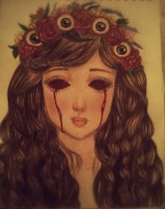 Vanesa Muñoz <aquí va una frase cool>